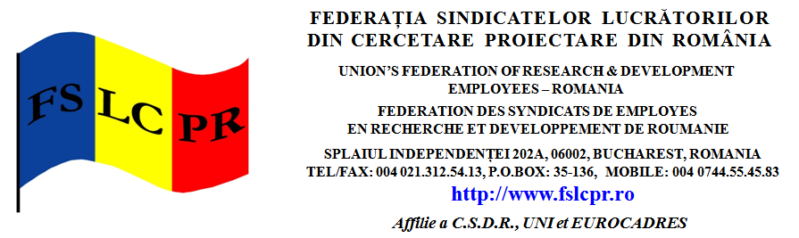
Nr. 11 / 16.03.2014
Către
M.M.F.P.S.P.V.
În atenţia: doamnei Rovana PLUMB
Ministru
Spre ştiinţă:doamnei Aurelia CRISTEA
Ministru delegat pentru dialog social
Stimată doamnă Ministru,
Stimată doamnă Ministru delegat,
Având în vedere acţiunile Confederaţiei Sindicatelor Democratice din România de corectare a abuzurilor guvernărilor anterioare, inclusiv sprijinul acordat federaţiilor membre, F.S.L.C.P.R. vă solicită rectificarea urgentă a situaţiei generate de promovarea de către d-na Sulfina Barbu, din guvernul d-lui Emil Boc, prin crearea sectorului de activitate “Învăţământ superior şi Cercetare Ştiinţifică”şi revenirea la normalitate, cu Cercetarea Ştiinţifică-Dezvoltarea Tehnologică, sector independent, aşa cum a fost până la intervenţia sus-numitei doamne ministru. Revenim cu această solicitare, deoarece măsura este profund ilegală, cu grave consecinţe pentru cei pe care îi reprezentăm şi domeniul nostru de activitate, domeniu strategic, de interes naţional şi european, după cum se reflectă şi în Strategia EUROPA 2020.
Subliniem că cele două activităţi sunt clasificate independent în C.A.E.N. şi la nivelul U.E., au finanţare complet deosebită, învăţământul superior fiind o activitate finanţată integral de la bugetul de stat, inclusiv salarizarea personalului, în timp ce institutele de cercetare sunt extrabugetare, având reprezentări diferite în Comisia Europeană, atât în cadrul C.E. unde domeniul nostru de activitate este încadrat în Comisariatul pentru Cercetare, Inovare şi Ştiinţă, cât şi reglementări diferite : protocolul de la Bologna pentru Învăţământul superior şi respective Carta Europeană a Cercetătorului şi Codul de conduită de recrutare a Cercetătorului.
De altfel, cât de aberant este aşa zisul sector se poate vedea şi din “efortul” I.N.S. de a-l legitima, prin acceptarea echivalării titlurilor universitare cu cele ştiinţifice, contrar reglementărilor europene şi internaţionale ( a se vedea Manualul Frascati şi Carta Europeană a Cercetătorului, în acest sens), cu scopul de a se legitima un Contract Colectiv de Muncă la nivel de sector de activitate Învăţământ superior şi Cercetare Ştiinţifică, promovat de F.N.S.“Alma Mater”, care reprezintă Învăţământul superior. Ilegalităţile şi încălcările recomandărilor europene sunt evidente, chiar dacă privim cui se aplică acest aşa zis C.C.M. la nivel de sector- la un singur institut naţional de cercetare, în timp ce exista un C.C.M. pentru ramura Cercetare- Proiectare, publicat în M.O. partea a V-a, în derulare.
Pentru a stopa toate aceste ilegalităţi pentru justificarea pretenţiilor unui grup de interese străine de interesul naţional, a împiedica declanşarea unor conflicte sociale generate de actuala situaţie, cu repercusiuni şi la nivel european, considerăm absolut necesară revenirea la sectorul de activitate Cercetare Ştiinţifică-Dezvoltare Tehnologică, prin corectarea p.26 din H.G. 1260 /2011, publicată în M.O. 933 / 29.XII.2011.
Deasemenea vă rugăm să acceptaţi o întrevedere urgentă pentru a analiza şi alte situaţii extrem de grave privind încălcarea drepturilor sindicale şi a prevederilor legale, inclusiv privind negocierea C.C.M..
Cu deosebită stimă,

Preşedinte F.S.L.C.P.R.
Radu MINEA

